淡江時報 第 1207 期
2025 EduRank世界最佳大學排名 44知名校友影響力大
學校要聞
【賴映秀淡水校園報導】EduRank世界最佳大學排名（2025 Top World University），於2025年3月2日公布，在全球183個國家，共14,000多所學校中，本校排名第1,107名；在國內共144所大學中排名第12名，再度排名非醫學類私校第1名。該網站在「校友影響力」這項指標中，列出桂綸鎂等44位校友的照片及簡介，他們的網路知名度，也有助於母校的排名。

由大學排名機構（EduRank.org）以線上具公信力的資料庫數據，及各大學官網等實際資訊為基礎，針對全球183個國家共14,131所大學，按地區和學科領域進行排名。排名採用3類指標—學術表現（期刊出版和論文引用）占45%；非學術表現（大學網站招生資訊及第三網站之連結影響力）占45%；校友影響力占10%。

EduRank.org利用世界上最大的學術論文資料庫OpenAlex，來檢索科學出版物和它們之間的連結（引文）。包括科學出版物和網路引用，對246個研究主題的大學進行排名。根據EduRank指數，在學術表現上，本校擁有14,873篇學術出版物和272,882次引用。

在備受矚目的校友影響力方面，該網站反映了校友在所有43種語言版本的維基百科上的頁面瀏覽量總和。淡江大學校友總數在全球排名第420名，在亞洲排名第83名，在臺灣排名第6名。該網站根據維基頁面人氣排序的44位淡江大學知名校友，按他們在維基頁面受歡迎程度排序，包括：桂綸鎂、盧廣仲、溫貞菱等知名藝人，盧秀燕、柯建銘、第一夫人吳玫如等政治人物，以及吳茂昆等研究和學術人員。

依據《Cheers》雜誌今年2月揭曉的「企業最愛大學調查」，本校在「企業實際聘僱畢業生數量」中奪冠。同時，本校也是「金融業」最愛大學生榜之中，唯一進榜的私校，名列全國第三名。創校近75年的老字號學府，校友人數已破32萬，強大校友影響力讓本校28度蟬聯私校冠軍。
2025/03/28

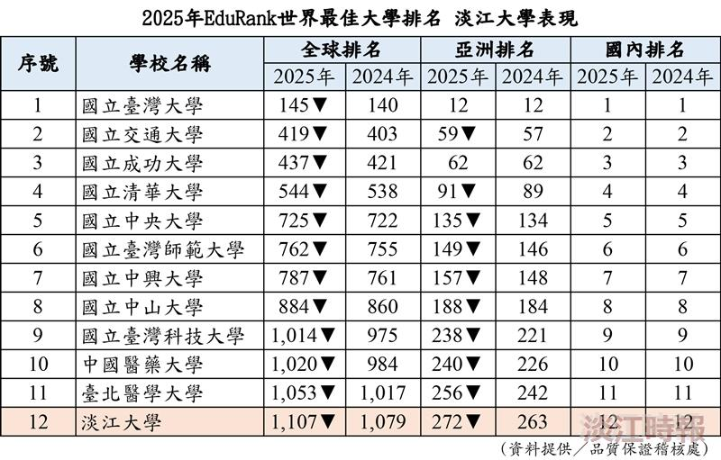
2025年EduRank世界最佳大學排名 淡江大學表現

